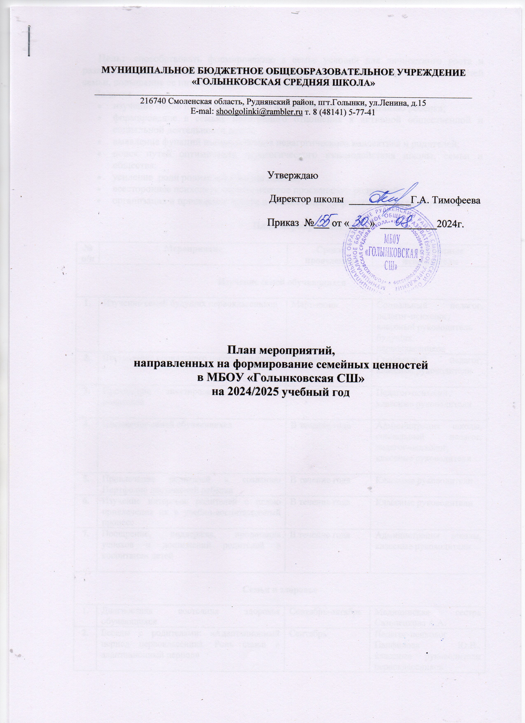

Цель: способствовать формированию в семье условий для личностного роста и развития ребенка через возрождение семейных традиций, укрепление духовных ценностей семьи, повышение ее интеллектуального и культурного уровня.
Задачи:
- изучение семьи путем выявления ее возможностей по воспитанию ребенка;
- формирование в семьях позитивного отношения к активной общественной и социальной деятельности детей;
- выявление функций взаимодействия педагогического коллектива и родителей;
- поиск путей оптимизации педагогического взаимодействия школы, семьи и общества;
- усиление роли родителей в жизни школы;
- всестороннее психолого-педагогическое просвещение родителей;
- организация и проведение досуга и совместного творчества в семьях обучающихся.

План мероприятий

№  п/п | Мероприятие | Сроки проведения | Ответственные исполнители
Изучение семей обучающихся

1. | Изучение семей будущих первоклассников | Март-июнь | Социальный педагог, педагог-психолог, классный руководитель  будущих первоклассников
2. | Составление социального паспорта школы | Сентябрь | Социальный педагог, классные руководители
3. | Проведение анкетирования детей и родителей | Сентябрь | Педагог-психолог, классные руководители
4. | Посещение семей обучающихся | В течение года | Администрация школы, социальный педагог, педагог-психолог, классные руководители
5. | Привлечение родителей к созданию Портфолио достижений ребёнка | В течение года | Классные руководители
6. | Изучение интересов родителей с целью привлечения их в учебно-воспитательный процесс | В течение года | Классные руководители
7. | Поощрение, поддержка, пропаганда успехов и достижений родителей в воспитании детей | В течение года | Администрация школы, классные руководители
Семья и здоровье

1. | Диагностика состояния здоровья обучающихся | Сентябрь-октябрь | Медицинская сестра Сазоненкова А.А.
2. | Беседы с родителями: «Адаптационный период первоклассника. Роль семьи в адаптационный период» | Сентябрь | Педагог-психолог Панфилова Ю.В., классные руководители первоклассников
2. | Разработка памяток, буклетов по пропаганде здорового образа жизни для воспитанников, родителей, педагогов | В течение года | Заместитель директора по ВР, социальный педагог, классные руководители
3. | Участие в конкурсах, праздниках, спортивных соревнованиях | В течение года | Заместитель директора по ВР, социальный педагог, классные руководители, учителя физической культуры Давлетчина С.Н., Фатницкий Ю.А.
4. | Мониторинг обучающихся и родителей | В течение года | Заместитель директора по ВР, социальный педагог, классные руководители
Семья в обществе

1. | Консультации для родителей по проблемам воспитания ребенка в семье | В течение года | Заместитель директора по ВР, социальный педагог, классные руководители
2. | Организация и участие в тематических выставках:  «Мой папа – защитник Родины», «Моя семья» | В течение года | Классные руководители
3. | Индивидуальные беседы | По мере необходимости | Классные руководители
4. | Конкурс фотографий: «Моя семья» | В течение года | Классные руководители
Семья и ценности

1. | Генеалогическое древо «Моя родословная» | Ноябрь | Классные руководители
2. | Тематический классный час  «Право ребёнка на семью» | В течение года | Социальный педагог, классные руководители
3. | Участие в конкурсах, фестивалях, праздниках различного уровня | В течение года | Заместитель директора по ВР, социальный педагог, классные руководители
4. | Конкурс рисунков «Моя семья» | Октябрь | Учитель изобразительной деятельности Гракова О.М., классные руководители
Проблемные дети и семьи

1. | Индивидуальная работа со слабоуспевающими | В течение года | Учителя предметники, классные руководители
2. | Анкетирование обучающихся 1-11 классов, родителей | В течение года | Социальный педагог, педагог-психолог Панфилова Ю.В, классные руководители
3. | Организация свободного времени:  - изучение интересов и способностей обучающихся;  - вовлечение детей в кружки, секции, общественно-полезную деятельность, в детские общественные объединения;  - изучение читательских интересов, запись в библиотеку, отслеживание периодически её посещения, помощь в составлении списка интересных и необходимых для развития книг;  - изучение участия детей в неформальных объединениях по месту жительства;  - организация летних лагерей дневного пребывания, трудовой бригады | В течение года | Заместитель директора по ВР, социальный педагог, педагог-психолог Панфилова Ю.В., медицинская сестра, Сазоненкова А.А., заведующая библиотекой Романова М.В., классные руководители
4. | Заседания Совета по профилактике правонарушений среди несовершеннолетних обучающихся | По плану работы Совета профилактики правонарушений, преступности и безнадзорности обучающихся | Социальный педагог, педагог-психолог, классные руководители
Школа психологических знаний

1. | Анкетирование обучающихся: «Ответственность в семье» | Апрель | Педагог-психолог Панфилова Ю.В., классные руководители
2. | Классное родительское собрание «Семья и школа - партнеры в воспитании ребенка» | В течение года | Классные руководители
3. | Консультирование родителей:  -оказание помощи детям в конфликтных ситуациях;  - консультирование родителей по итогам диагностики | В течение года | Педагог-психолог Панфилова Ю.В., классные руководители
4. | Поощрение родителей обучающихся Благодарственными письмами и грамотами за успехи в воспитании детей, по итогам года. | Май | Администрация школы, классные руководители

